

**FACULTAD DE CIENCIAS E INGENIERÍA**

**ESCUELA PROFESIONAL DE INGENIERÍA**

**DE SISTEMAS E INFORMÁTICA**

**PLAN DE NEGOCIO E-COMMERCE**

EMPRESA DE TURISMO “DESESTRES” (DCS3)

**PRESENTADO POR:**

GUTIERREZ ZEVALLOS, ANGELY……………… CÓDIGO Nº 18101099

PANTOJA ANTAY, WILLIANS ...…………………. CÓDIGO Nº 18101165

PRETELL PARTIDA, MIGUEL ………………........ CÓDIGO Nº 18101178

RIVERA FERNANDEZ, BRUNO...………………… CÓDIGO Nº 18101194

SALAZAR VALENZUELA, ERICK...………………. CÓDIGO Nº 18201037

SALVADOR QUIROZ, ANGELO...………………… CÓDIGO Nº 18101209

**CURSO:**

NEGOCIOS ELECTRÓNICOS

**DOCENTE:**

LAPA ASTO, ULISES

**LIMA – PERÚ**

**2021**

## Resumen

En el presente proyecto se llevará a cabo el desarrollo del plan de empresa para el negocio DCS3 (que funciona como seudónimo para “Desestres” y siglas de “Disfruta, conoce y siente” refiriéndose a la experiencia de viajar) junto a todas sus características necesarias para iniciar su funcionamiento. El objetivo principal de este negocio es el ofrecer un amplio catálogo de paquetes de viajes por medio de internet exclusivamente, estos paquetes de viajes turísticos llevaran al cliente a una experiencia refrescante y única al visitar diferentes ubicaciones rurales o de interés histórico. El análisis y estudio en el campo interno y externo de una pequeña empresa es de lo que se trata, empresa que tomara la oportunidad de la situación actual que sería el crecimiento del e-commerce, aprovechando y saliendo beneficiado de las ventajas que puede ofrecer como serian un coste reducido, una mejor organización de viajes y la oportunidad de abarcar a más clientes en vez de limitarse solo a una zona. En el actual trabajo se describirán y especificarán los pasos a seguir para la implementación eficiente de este negocio y el análisis de la viabilidad en el plan para este proyecto de viajes turísticos.

**Palabras claves:** Funcionamiento, paquetes, e-commerce, análisis, viabilidad

## Abstract

In this project the development of the business plan for the DCS3 business (which works as a pseudonym for "Desestres" and stands for "Disfruta, conoce y siente" referring to the experience of traveling) will be carried out along with all the necessary characteristics to start its operation. The main objective of this business is to offer a wide range of travel packages through the internet exclusively, these travel packages will take the customer to a refreshing and unique experience by visiting different rural locations or historical interest. The analysis and study in the internal and external field of a small company is what it is about, a company that will take the opportunity of the current situation that would be the growth of e-commerce, taking advantage and benefiting from the advantages it can offer such as reduced cost, better travel arrangements and the opportunity to cover more customers instead of being limited to only one area. In the present work the steps to follow for the efficient implementation of this business and the analysis of the viability of the plan for this tourist travel project will be described and specified.

***Keywords:*** *O*peration, packages, e-commerce, analysis, feasibility

## Contenido

Resumen ii

Abstract iii

Contenido iv

**RESUMEN EJECUTIVO** 1

**CAPÍTULO I: IDENTIFICANDO LA NECESIDAD** 4

1.1. PLANTEAMIENTO DEL PROBLEMA DE INVESTIGACIÓN: 4

1.1.1. Descripción del problema: 4

1.1.2. Misión del modelo de negocio: 5

1.1.3. Análisis FODA: 5

**CAPÍTULO II: DEFINICIÓN DEL NEGOCIO** 6

2.1. MODELO DE NEGOCIO 6

2.1.1 Características: 6

2.1.2 Tipo de producto: 6

2.1.3 Tipo de servicio: 6

2.2. VENTAJAS COMPETIVIVAS 7

2.2.1. Describir la cadena de valor de la empresa: 7

2.2.2. Desarrollo del Modelo de Lienzo CANVAS- Social: 7

**CAPÍTULO III: ANÁLISIS DE TRIPLE IMPACTO** 8

3.1. JUSTIFICACIÓN DEL PROYECTO 8

3.2. IMPACTO ECONOMICO 8

3.3. IMPACTO SOCIAL 8

3.4. IMPACTO AMBIENTAL 8

3.5. EN QUE SE VA INVERTIR 8

**CAPÍTULO IV: ANÁLISIS DE MERCADO** 9

4.1. ANÁLISIS DEL SECTOR 9

4.2. ANÁLISIS DE LA COMPETENCIA 9

4.3. PUBLICO OBJETIVO 9

**CAPÍTULO V: IMPLEMENTACIÓN DEL E-COMMERCE** 10

5.1. ANALISIS 10

5.2. DISEÑO 10

5.3. ESTRATEGIAS DE POSICIONAMIENTO (SEO – SEM) 10

5.4. IMPLEMENTACIÓN DEL WEB SITE 10

**CAPÍTULO VI: MARKETING DIGITAL** 11

6.1. PLAN DE MARKETING 11

6.1.1. Describir la estrategia SEM: 11

6.2. PLAN OPERATIVO 11

6.3. PLAN DE CONTINGENCIAS 11

**CAPÍTULO VII: ANÁLISIS ECONOMICO - FINANCIERO** 12

7.1. INVERSION INICIAL 12

7.2. REQUERIMIENTOS TECNOLOGICOS 12

7.3. MODELO DE FINANCIAMIENTO 12

7.4. FLUJO DE CAJA 12

Conclusiones y recomendaciones 13

Anexos 15

# **RESUMEN EJECUTIVO**

A continuación, mostraremos nuestro actual plan de negocios para nuestra empresa de guía y turismo DCS3 o por sus siglas: “Disfrutar, Conocer y Sentir” refiriéndose a la experiencia del cliente por visitar los distintos lugares que ofrecemos conocer. Y a partir de esta situación de salud pública, hemos generado ventajas competitivas que darán base a nuestro modelo de negocio electrónico que satisfacer a la población estresada por el aislamiento.

**Qué se quiere realizar: Idea de Negocio**

El plan de negocio que a continuación se presenta es DCS3 (Seudónimo de “desestres”) una empresa de guía y turismo con sede en la ciudad de Lima, Perú.

Hoy en día esta empresa se centra en, valga la redundancia, realizar viajes turísticos a diferentes ubicaciones de carácter rural en el país.

El proyecto presentamos también será la implementación de un portal web para la empresa según el modelo de negocio B2C, por medio de esta página los clientes podrán ver los diferentes destinos y la compra de los servicios de turismo.

**¿Qué problema hemos detectado?**

Hemos identificado que parte de la población peruana han tenido episodios de estrés y ansiedad por permanecer encerrados en sus hogares. También que en diferentes pueblos pequeños de las zonas rurales en la sierra tienen pocos ingresos económicos y también que otras agencias de turismo o viaje no ofrecen un eficiente sistema de bio protección para el pasajero.   
Para dar solución a estos problemas, DCS3 fue creado.

**¿En qué consiste el negocio?**

Nuestro negocio consiste en ofrecer una experiencia de viaje turístico refrescante y liberador para los peruanos o extranjeros que quieran un “escape” de este panorama, ya sea por medio de nuestra sede o nuestro portal web una persona o un pequeño grupo podrán comprar nuestro servicio de turismo que los llevara a pueblos o zonas culturales al aire libre, por supuesto siempre respetando el distanciamiento y las reglas de bioseguridad. Y por cada visita realizada a estos pueblos, se ha realizado un trato para que estos a cambio de ganancias puedan presentar su comunidad y sus costumbres.

**¿Quiénes son nuestro público objetivo?**

Nuestro negocio tiene como público objetivo a las personas que tengan una gran ansiedad o estrés producido por el aislamiento social y que busquen un escape para ser libres. Sin embargo, sabemos que el público no solo se limita a esas personas, cualquier ciudadano o extranjero puede comprar nuestro servicio turístico.

**¿Cuáles son las fuentes de ingresos?**

Nuestra principal fuente de ingresos será la venta de paquetes turísticos de S./150.00 por un día de viaje con traslado desde el hogar del cliente hasta el destino de interés, incluyendo un guía turístico. Como mencionamos, la compra de un paquete puede ser por nuestra sede o nuestro portal web.

Otras fuentes de ingreso tienen que ver con la publicidad de anuncios o empresas por medio de nuestra página web.

**¿Cuál es la inversión a realizar?**

Después de haber diseñado y creado nuestra página web, por la venta de nuestros paquetes podremos realizar una contribución al desarrollo de los pueblos sin perjudicar sus aspectos culturales.

**¿Cuándo se llegará a punto muerto / break event?**

Al ser DCS3 un negocio de turismo que ofrece al público la posibilidad de volver a salir en viajes de aventura, sabemos que habrá gastos necesarios para mantener el mejor servicio posible.  
La venta de nuestros paquetes de viaje varía dependiendo del destino y origen de embarque, teniendo como un precio predeterminado unos S/. 120.00 para un paquete, debemos fijar el 20% (o sea S/.40.00) que será usado para el mantenimiento u otros aspectos.

Ya en el mes 8 se llegará al umbral de rentabilidad. Con un total de 140 clientes y una facturación de S/. 16,800.00.

**¿Quiénes son los emprendedores?**

Los impulsores de este proyecto son:

1. **CEO**: Erick Salazar Valenzuela. Ingeniero de Sistemas
2. **Analista:** Bruno Andre Rivera Fernandez. Ingeniero de Sistemas.
3. **Programadores**:

* Miguel Angel Pretell Partida. Ingeniero de Sistemas
* Willians Samael Pantoja Antay. Ingeniero de Sistemas

1. **Copywriting**: Angelly Gutierrez Zevallos. Ingeniera de sistemas
2. **Marketing y Diseño**: Angelo Salvador Quiroz. Ingeniera de Sistemas

**¿Qué experiencia tienen?**

Tenemos experiencia como cliente de agencias de turismo, y visitando las zonas rurales donde vemos que no son muy conocidas, pero tienen un gran valor cultural que nos gustaría sea revalorado. Sin embargo, nuestro proyecto brinda la posibilidad de mejorar los pueblos y se podría replicar en otros departamentos.

**¿Por qué creemos que el negocio funcionará?**

Nuestro equipo cree firmemente que este negocio será de gran éxito en la industria turística, ya que al basarnos en una página web y el ofrecer una experiencia poco vista en estos días, la población peruana buscara nuestros servicios para recordar viajes anteriores a la pandemia y a la vez puedan formar nuevos recuerdos en estos días difíciles. Cuando un cliente fiel al negocio quiera viajar en familia (máximo de cinco personas) podemos ofrecerle un servicio especial de forma gratuita por elegirnos siempre y de esa forma ganamos una relación con el cliente.

# **CAPÍTULO I: IDENTIFICANDO LA NECESIDAD**

## PLANTEAMIENTO DEL PROBLEMA DE INVESTIGACIÓN:

### Descripción del problema:

En el domingo 15 de marzo de 2020 fue establecida la medida de contención denominada como “Aislamiento social”, esto ocasiono un cambio drástico en el estilo de vida de los peruanos. Desde el pasar la mayor parte de su tiempo dentro de sus hogares (que en algunos casos ocasionó depresión o apatía) hasta el miedo de ser contagiados al volver a salir a la calle por alguna razón.  
Este aislamiento no solo perjudico a la población en la capital ya que también llegó a afectar a las pequeñas comunidades alejadas de las ciudades. Fueron afectados en el aspecto de la reducción de visitantes hasta en el comercio de productos, formando así la reducción de ganancias en negocios pequeños en zonas rurales como pueblos.

### Misión del modelo de negocio:

Nuestra misión es brindar un “escape” de viaje a zonas turísticas poco conocidas que ofrecerán una experiencia tanto refrescante como informativa al turista/cliente

* La empresa DCS3 brinda un servicio de turismo a las zonas poco conocidas del departamento de Ayacucho, al adquirir el servicio se brindará una distracción hacia el cliente al visitar otros lugares. Así también, se ayudará a generar nuevos puestos de trabajos en las zonas a visitar que influirá en la economía de las familias locales. Cómo punto débil vale decir que tenemos poca experiencia en este ámbito y que el costo del pasaje puede llegar a ser elevado.
* Nuestra empresa se diferencia en el servicio personalizado de transporte, ya que el embarque se realizará directamente desde el hogar de nuestros clientes hasta el punto de destino, con todos los protocolos de bioseguridad requeridos.

### Análisis FODA:

|  |  |  |  |
| --- | --- | --- | --- |
| FORTALEZA | OPORTUNIDAD | DEBILIDADES | AMENAZA |
| F1: Transporte vehicular desde la casa del cliente hasta el destino que este haya elegido. | O1: Una alternativa en un tratamiento psicológico y físico para una persona que sufre de trastornos o lesiones que le servirán en beneficio para su desarrollo. | D1: Falta de relaciones intersectoriales que potencian el desarrollo turístico | A1: Deficiencias en la coordinación y colaboración público-privada. |
| F2: Servicio de viaje orientado a la relajación y aventura junto a la exposición de datos importantes sobre el destino turístico elegido. | O2: Las tendencias en la protección de zonas naturales o de alto valor histórico abren nuevas propuestas para una mayor valoración por parte de la población peruana. | D2: Carencias formativas en los recursos humanos. | A2: Incremento de la competencia en el sector turístico, sobre todo en el enoturismo. |
| F3: A diferencia de otros negocios de turismos vivencial, nosotros le frecemos al cliente destinos diferentes o lugares poco conocidos | O3: Existencia de la posibilidad de competir en un mercado de turismo de calidad. | D3: Empresas de receptivo con ofertas no tan desarrolladas. | A3: Crisis económica que lleva a la inestabilidad del mantenimiento de nuestro servicio. |
| 4: Medios que garanticen la seguridad y bienestar del cliente durante el viaje (equipos de bioseguridad y protección correspondiente) | O4: El turismo de relajación con fines de tratamiento psicológico es una oportunidad en apertura y expansión en el mercado | D4: Servicio limitado de transportes limitándonos a cuatro viajes a la vez. | A4: Servicio innovador que es desconocido por cierto sector de personas hasta en la actualidad. |

Hacer un plan de negocio supone examinar las fortalezas y debilidades de tu competencia, una vez identificadas podrás justificar por qué tu negocio es único. Debes distinguirte de la multitud para aumentar la oportunidad de inversión.

**Tabla 1: Análisis FODA**

# **CAPÍTULO II: DEFINICIÓN DEL NEGOCIO**

## 2.1. MODELO DE NEGOCIO

El emprendimiento DCS3 tiene el modelo de negocio B2C ya que el contacto será directo entre nosotros y el consumidor a través de nuestra página web, en donde se mostrará el catálogo de los paquetes y además contará con una sección de blog para nuestros clientes, así puedan dejar sus comentarios y vivencias, además de poder crear una comunidad y difundir lo experimentado en los viajes.

Así mismo nuestro emprendimiento al buscar dar una experiencia única de viaje con el servicio personalizado y las acciones de tripe impacto, pude lograr que más empresas puedan replicar las acciones y nuestra misión sería captarlos para así crecer y no dejar que los negocios puedan quedarse en banca rota.

### Características:

El presente proyecto nos permitirá cumplir con las necesidades de las personas que se encuentren con niveles de estrés elevado, para ello, el emprendimiento DCS3 brinda un servicio de turismo vivencial y culturiza a nuestros clientes, asimismo cumplimos con todos los protocolos de bioseguridad para reducir el riesgo y evitar el contagio.

### Tipo de producto(tangible):

El emprendimiento DCS3 ofrece paquetes turísticos mediante su plataforma web automatizando el sistema de ventas, así mismo se realizarán rutas y circuitos para que los clientes puedan elegir entre los diferentes paquetes

Defina de forma clara el tipo de producto a brindar a través de un medio electrónico (Internet), o la automatización de procesos (Sistemas informáticos, Intranet, Extranet, etc.) en las distintas actividades de la cadena de valor, en pos de hacerla corresponder con el modelo de negocios, así como el valor que aporta al público objetivo. Si es conveniente, una foto del producto o servicio.

### Tipo de servicio (Intangible):

El emprendimiento DCS3 al pertenecer al rubro de turismo, brindará un servicio de calidad con la finalidad de que nuestros clientes se sientan identificados con la empresa, por ese motivo estamos ofreciendo el servicio personalizado de recojo desde el domicilio hacia el punto de turismo. El recojo evitará que el cliente pueda contagiarse en el viaje ya que solo irá con su familia y/o conocidos. Así mismo, el vehículo al recoger a los pasajeros cumplirá con los estrictos protocolos de bioseguridad establecidos por el estado peruano; al llegar al punto de destino, el representante que recibirá a los viajantes también cumplirá con los protocolos establecidos.

Así también al ser una experiencia de servicio virtual, se contará con un blog dentro de la página para que los clientes al adquirir el servicio puedan contar sus experiencias y recomendaciones y puedan ser compartidas con los demás viajeros. El servicio no solo busca que los clientes puedan desestresarse, sino también, culturiza a los clientes y fomenta el emprendimiento hacia los habitantes de los pueblos.

## 2.2. VENTAJAS COMPETIVIVAS

Para poder comprender mejor este plan de negocio a continuación definiremos las ventajas competitivas que presenta en relación con otros productos o servicios ya existentes en el mercado tradicional o virtual.

### 2.2.1. Describir la cadena de valor de la empresa:

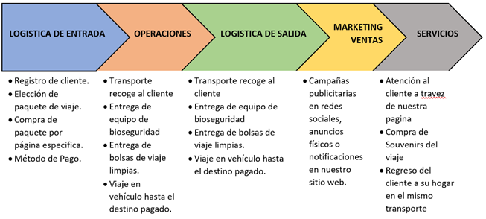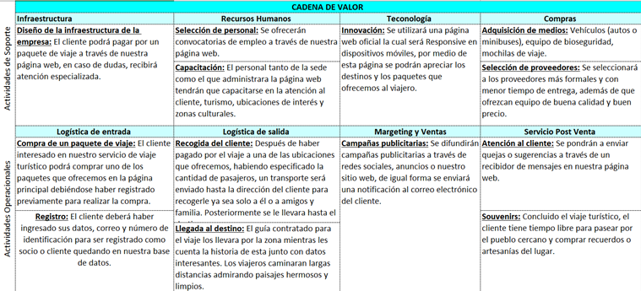Describir o graficar la cadena de valor de la empresa o del sector, explicar cada una de las actividades e identificar la o las actividades en las que, con ayuda de la actividad de soporte.

(crear cadena de valor vs Cadena de valor virtual).

### 2.2.2. Desarrollo del Modelo de Lienzo CANVAS- Social:

Para ello se ha considerado el siguiente lienzo CANVAS:

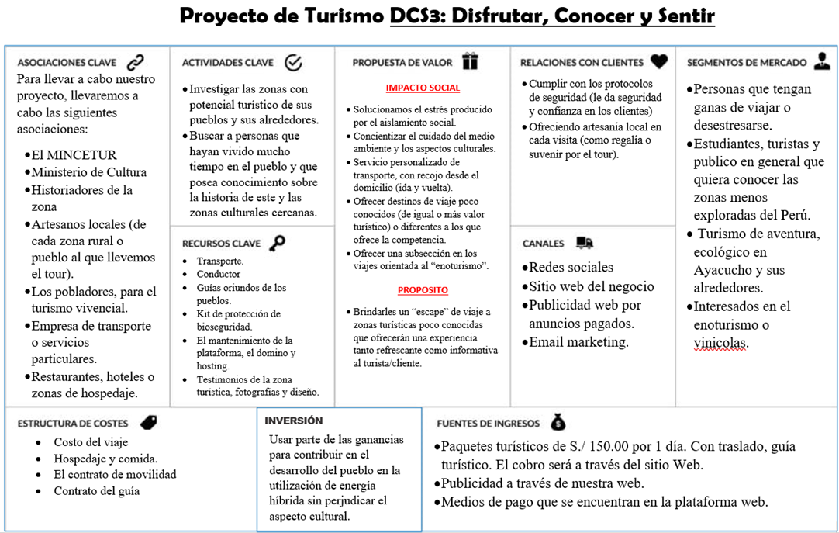

# **CAPÍTULO III: ANÁLISIS DE TRIPLE IMPACTO**

## 3.1. JUSTIFICACIÓN DEL PROYECTO

El presente proyecto tiene como finalidad fundamental el distraer a las personas que se encuentren estresadas por el aislamiento social. Así mismo, el emprendimiento DCS3 tiene otras finalidades, tales como: generar empleo en los residentes de la localidad de forma directa e indirectamente, mejorar la empleabilidad en los habitantes de la zona y fomentar un cuidado por el medio ambiente.

## 3.2. IMPACTO ECONOMICO

El factor económico que ocasionara el emprendimiento DCS3 en el pueblo donde se realizara el turismo es la mejora en los servicios públicos ya que los turísticas están acostumbrados a tener una buena comodidad, en este caso nosotros ayudaremos a que la persona pueda aliviar el estrés, disfrutando el aire puro y fresco del lugar, asimismo se brindara numerosos empleos ya sean en hoteles, restaurantes, guías turísticos y área de servicio en general y finalmente promueve el turismo interno generando una apropiación cultural nacional y distribución de la riqueza, existen dos efectos los cuales son:

* **Efectos primarios:** El pago del turista, el hotel, restaurante, guía (pago hacia la empresa)
* **Efectos secundarios**: El apoyo del emprendimiento hacia la artesanía local.

## 3.3. IMPACTO SOCIAL

El impacto social que va a causar el emprendimiento DCS3 en el pueblo donde se realizará el turismo, será la generación de puestos de empleo a distintas personas con habilidades artesanales y/o conocimientos de la historia del pueblo, así como, también la revalorización de las culturas y costumbres ya casi olvidadas.

## 3.4. IMPACTO AMBIENTAL

El emprendimiento DCS3, fomentara la concientización del cuidado del medioambiente y/o áreas verdes de los lugares turísticos del pueblo Ayacucho, asimismo, promueve la reforestación de árboles para así poder vivir con un ambiente saludable y tener un oxigeno puro sin perjudicar la flora de la localidad.

## 3.5. EN QUE SE VA A INVERTIR

## Las ganancias que obtendremos brindando el servicio de turismo a personas con nivel de estrés alto, se invertirá para la mejora del pueblo en lo que son las carreteras, el mejoramiento y cuidado de los lugares turístico, asimismo se utilizara la energía hibrida para el alumbrado del pueblo sin dañar el aspecto cultural del lugar.

# **CAPÍTULO IV: ANÁLISIS DE MERCADO**

## 4.1. ANÁLISIS DEL SECTOR

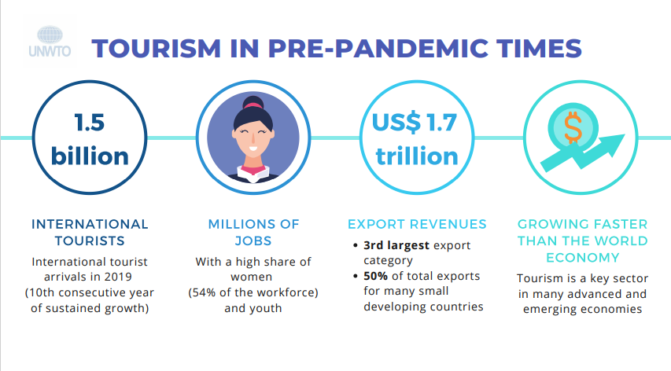El sector turismo en el mundo ha disminuido en gran manera debido a la pandemia, ya que se veía un incremento desde años anteriores hasta el 2019 esto es según un reporte de la Organización Mundial de Turismo, tal como se pude observar en la siguiente imagen.

Según el reporte de la UNWTO en el año 2020 entre enero y octubre todos los continentes estuvieron en una crisis total disminuyendo desde un -68% hasta los -82% en tan solo diez meses, tal como se aprecia en la siguiente imagen.

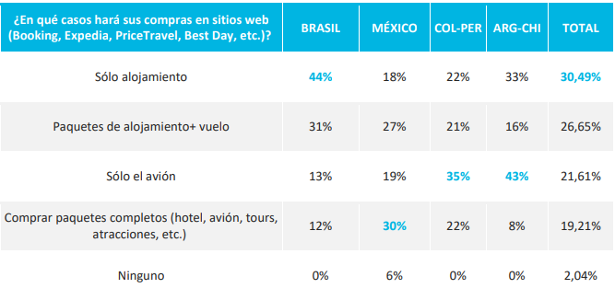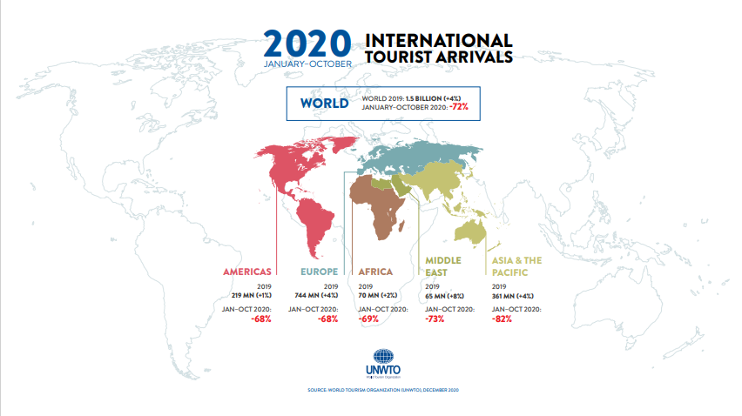Así también, se puede observar el resultado de acuerdo con el análisis de la 2da encuesta de Interamerican Network con clientes del mercado turístico de América Latina, se rescata las siguientes preguntas, ¿En que casos hará sus comprar en sitios web?. En este caso solo analizaremos la columna correspondiente a Colombia y Perú, ya que el presente proyecto está enfocado en el país peruano. Por consecuencia, el mayor resultado en esta pregunta nos quiere decir que el 35% de los clientes desean hacer compras de solo el pasaje de avión a través de las páginas web. Por otro lado, el 22% de los clientes comprarán solo en el alojamiento y otro 22% harían compras de sus paquetes completos. Por último, el 21% de los encuestados solo comprarían Paquetes de alojamiento y vuelo, tal como se aprecia en la tabla.

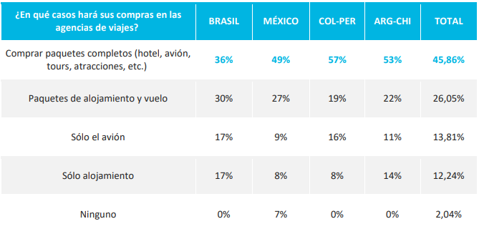Así mismo, otra de las preguntas que se realizaron fue, ¿En qué casos hará sus compras en las agencias de viajes?, y los resultados fueron los siguientes; el 57% de clientes en las agencias de viaje realizarían compras de paquetes completos, luego el 19% solo comprarían el alojamiento y el vuelo. El 16% de los clientes solo comprarían el avión o pasaje de vuelo y por último un 8% solo realizara la compra de solo el alojamiento. Para lo cual en nuestro caso tendríamos que brindar una gran diversidad de paquetes y también ofrecer planes más flexibles para abarcar un mayor mercado.

Para finalizar, otra de las preguntas que se realizaron fue ¿A dónde quieres viajar?. En este caso los resultados en Colombia y Perú tiene un 38% de personas que desean viajar dentro de su mismo país y un 9% de la población encuestada quiere viajar a toda América del Sur. De lo mencionado, se puede deducir que el mercado al que nos enfocamos está muy bien para realizar un inicio de la empresa DCS3.

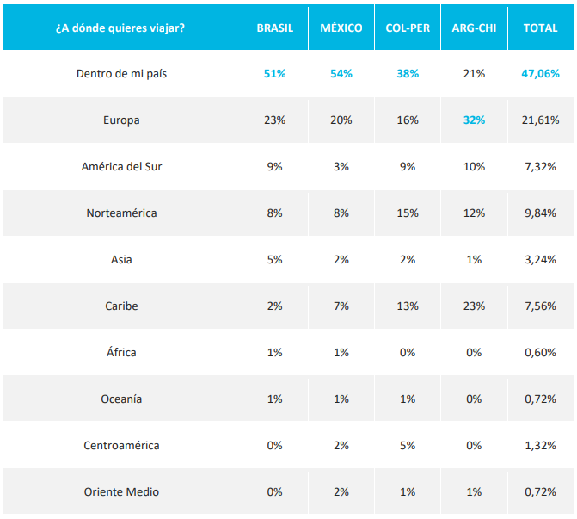

En conclusión, vemos que el turismo es un sector muy importante para la economía del país, ya que genera puestos de trabajo y disminuye la tasa de desempleo, también por que promueve la preservación cultural del pueblo y la protección ambiental. Asimismo, el turismo puede contribuir con el objetivo de erradicar la pobreza, impulsando la participación de la población en general en el desarrollo turístico alrededor de los patrimonios culturales y naturales. El emprendimiento DCS3, contara con un sistema de recursos el cual tiene como objetivo de que la persona que opte por nuestro servicio pueda conocer, disfrutar del lugar y poder desestresarse.

## 4.1.1. PROTOCOLOS DE BIOSEGURIDAD

Sabemos que han sido días difíciles, y que la crisis sanitaria provocada por el Coronavirus, afecto profundamente al sector turístico. Sabemos también que muchas cosas cambiaran para nosotros y que debemos enfrentar unidos este gran desafío.

Desde el Ministerio de Economía, Fomento y Turismo, la Subsecretaria de Turismo y Sernatur han elaborado un Protocolo de Buenas Prácticas para guiar a los Prestadores de Servicios Técnicos que nos ayudará a prevenir el riesgo de contagio de Covid-19.

Las recomendaciones provienen del Ministerio de Salud e incorporan la información que se ha ido entregando en función de la evolución del virus.

Este protocolo de Buenas Prácticas busca ser una guía práctica para la prevención de contagios y el manejo de casos sintomáticos o confirmados. También se considerarán evaluaciones al sistema de trabajo, flexibilidad de horarios, capacitaciones sobre el virus, gestión de la información a turistas y medidas de limpieza y desinfección, entre otros.

Al seguir las recomendaciones de este protocolo, nos ayudara a dar seguridad a quienes trabajan con nosotros y, sobre todo, a nuestros clientes.

* Medidas de Prevención Obligatorias:

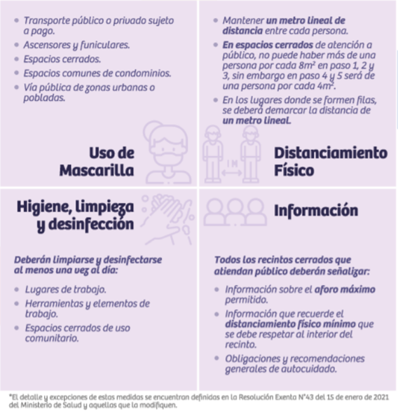

* Recomendaciones de Autocuidado:

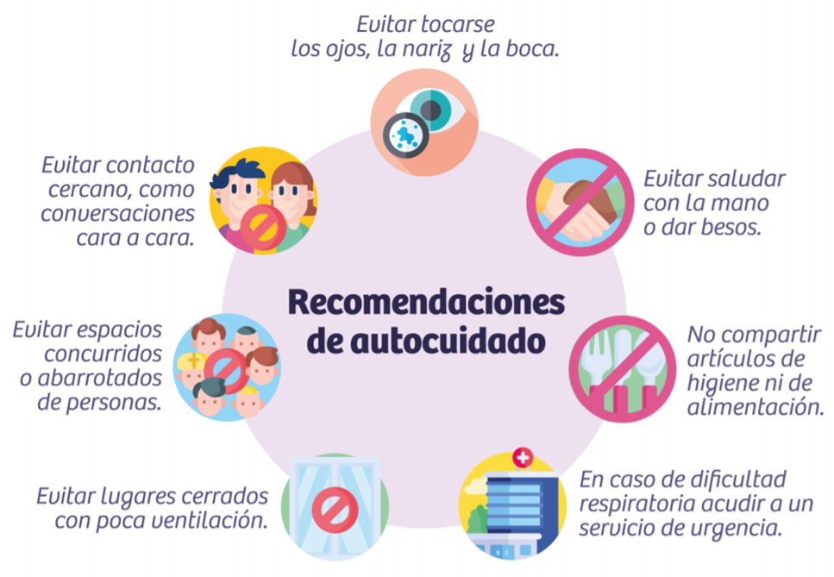

## 4.2. ANÁLISIS DE LA COMPETENCIA

Para dar un contexto o perspectiva general del mercado turístico y los que serán nuestra principal competencia, hemos analizado los demás negocios de turismo que recientemente implementan plataformas e-commerce:

**NM viajes:** “Nuevo Mundo Viajes” al igual que nosotros es un negocio que ofrece servicio de turismo convivencial, sus promociones, pagos en 12 cuotas, servicio de vuelos y de hoteles lo ponen en un nivel de competencia considerable.

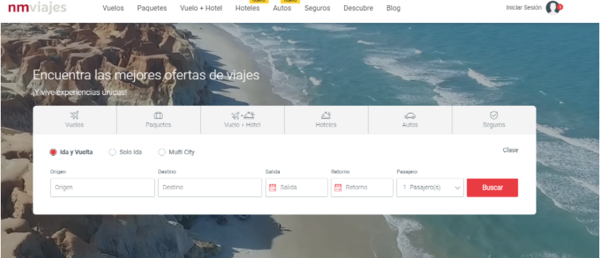

Página web: <https://www.nmviajes.com/?gclid=Cj0KCQjwyZmEBhCpARIsALIzmnLyJUOzJTwsujnEysZneJpy0Y2P4t27H_MkShZTqH7NBEAC__bV3EYaAt5pEALw_wcB>

**Tour in Peru:** Como parte de la cadena de tours “TourCert”, posee 10 años de experiencia dentro del sector turístico enfocándose en las áreas de turismo cultural, rural y aventura. También teniendo una gran lista de destinos a ofrecer.

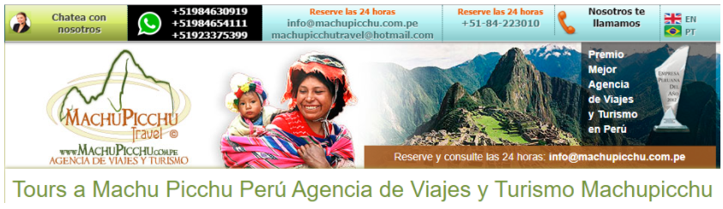

Página Web: <https://www.tourcert.org/es/community/tour-in-peru/>

**Limatours:** Activa desde 1956, en los viajes turísticos que ofrece, también promueve el patrimonio cultural y natural del Perú. Diseñan a la medida para sus huéspedes.

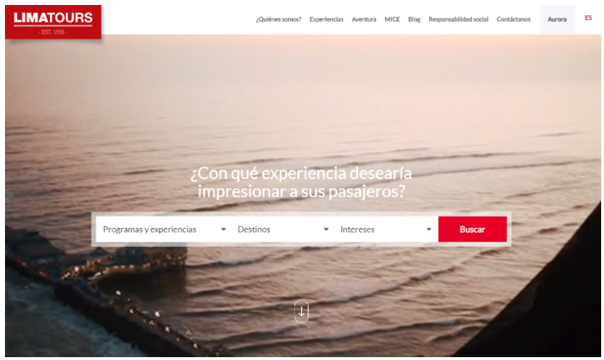

Página Web: <https://www.limatours.com.pe/es/nosotros>

Sin embargo, solo vemos que las rutas turísticas solo con a zonas turísticas famosas o con mayores visitas, a pesar de ello, tenemos competencia directa con servicios turísticos que solo mantienen una página de Facebook como principal fuente de contactos donde se difunden mucho contenido de las zonas que estamos promocionando tales como: Valle De Sondondo the Condor Route, Valle de Sondondo para el mundo, La Esmeralda del Valle, Huaycahuacho para el mundo, Mi plantita Tuna, etc.

## 4.3. PUBLICO OBJETIVO

Luego de consideraciones y análisis dentro del mercado turístico, hemos encontrado al público objetivo para el cual estará nuestro negocio de viajes convivenciales. Este público objetivo serían las personas que han pasado por eventos de estrés o depresión.

* Habitantes que provengan del Perú o también extranjeros (Chile, Argentina, Brasil, Colombia).
* Es principalmente para un público adulto cuya edad oscilara entre los 18 y 30 años. Sin embargo, cualquier persona de cualquier edad puede tener este servicio a excepción de los recién nacidos. En caso de que niños vengan en el viaje, deben ir siempre con un adulto familiar.
* Las motivaciones principales serian la búsqueda de la tranquilidad, librarse del estrés, la recreación y ocio.
* Realizar actividades dentro del turismo, principalmente turismo urbano o convivencial, que ayuden a liberarse de las preocupaciones actuales de sus vidas y relajarse.
* En mayoría, ellos buscan información por internet y en algunos casos en agencia de viajes, y en una menor medida a través de la consulta de amigos, familiares o psicólogos.
* El gasto promedio de los ciudadanos en condición de aislamiento es de US $1029.

# **CAPÍTULO V: IMPLEMENTACIÓN DEL E-COMMERCE**

## 5.1. ANALISIS

El emprendimiento DCS3 es de Business to Consumer(B2C), de empresa al consumidor, está dirigido a todas las personas que tienen un alto nivel de estrés. Asimismo, la plataforma web contara con las siguientes pestañas:

* **Login**: El usuario se podrá logear con un correo, y si no tiene una cuenta, pasara a registrar sus datos, para así poder interactuar con el servicio que brindamos.
* **Registro de usurario:** Rellenará el formulario con sus datos respectivos, una vez hecho esto, podrá ingresar a la plataforma, esto es si en caso el cliente no tiene una cuenta en nuestra plataforma.
* **Pestaña principal:** Aquí podrá ver algunas imágenes del lugar donde se hará el turismo, podrá observar nuestro logo, nuestra plataforma de YouTube, Twitter, Facebook y Instagram. También podrá ver el ¿quiénes somos?, contáctanos y el carrito.
* **Pestaña del ¿Quiénes somos?:** contamos la experiencia que tenemos brindando el servicio de turismo, asimismo podrá ver nuestra visión, misión y podrá saber en qué lugar se encuentra la empresa, la ubicación es muy importante, por ello colocamos un Google maps, el cual ayudara a que el cliente pueda encontrarnos más rápido.
* **Catalogó:** aquí podrá observar los paquetes turístico y promociones que ofrecemos, la historia del lugar y los lugares turísticos del pueblo que desee ir.
* **Carrito:** El usuario podrá enviar al carrito el producto que escoja, asimismo podrá escoger la cantidad que desee, podrá ver el costo del producto que eligió.
* **Contáctanos:** Contamos con varios medios para que el cliente nos pueda contactar, ya sea por Facebook, Instagram, el cliente dejara sus datos respectivos, el mensaje y se le atenderá inmediatamente.

## 5.2. DISEÑO

**Login**

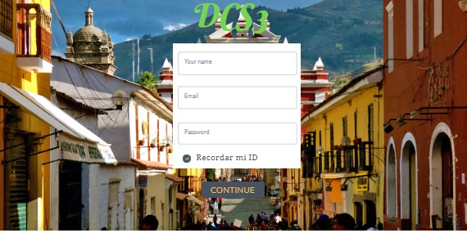

**Registro de usurario**

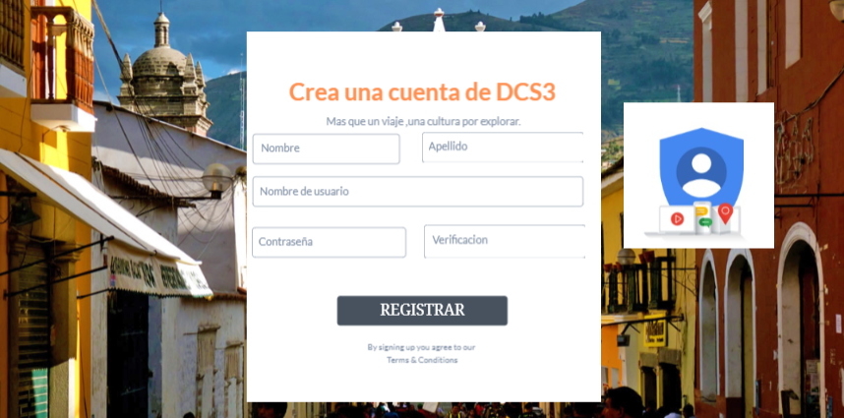

**Pestaña principal**

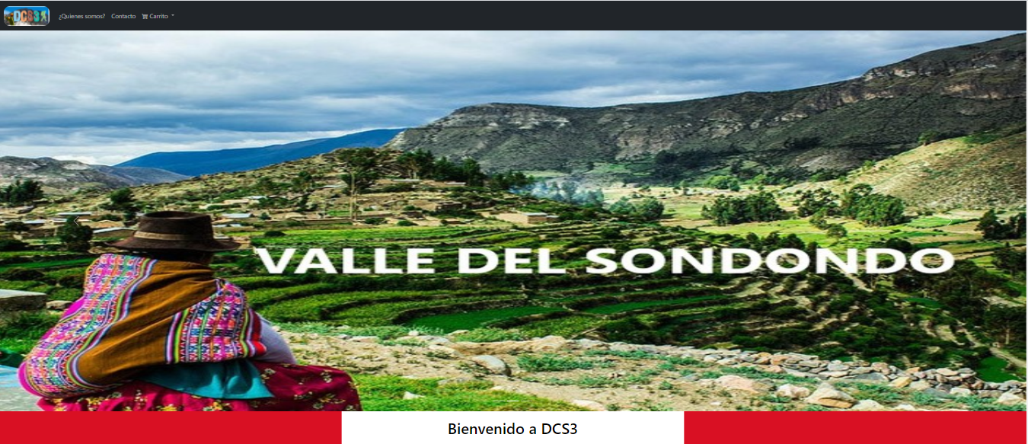

**Pestaña del ¿Quiénes somos?**

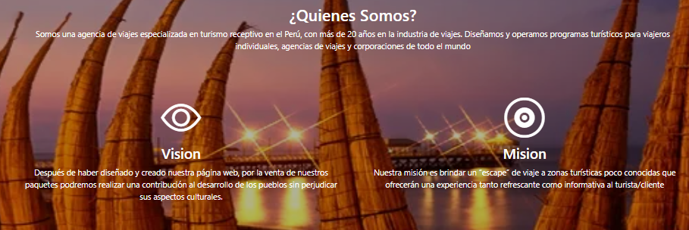

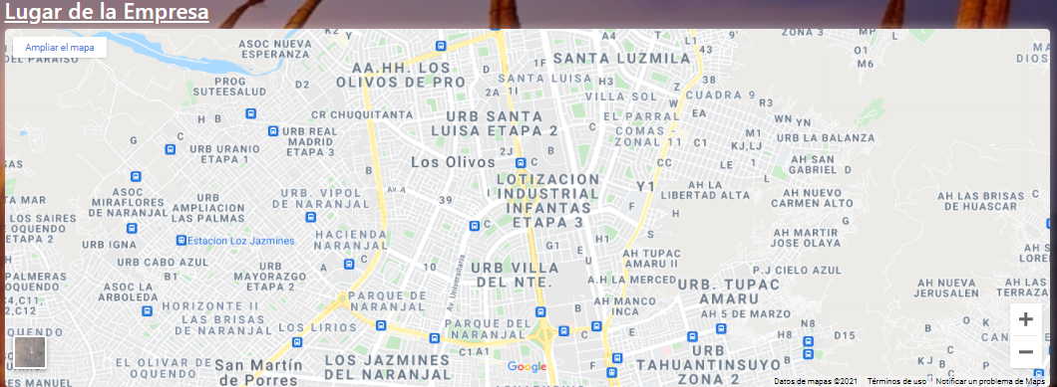

**Catalogó**

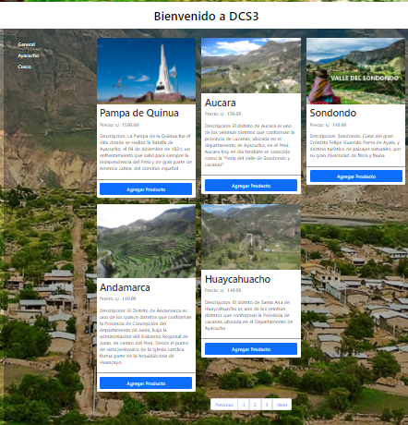

**Carrito**

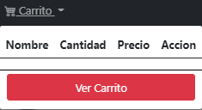

**Contáctanos**

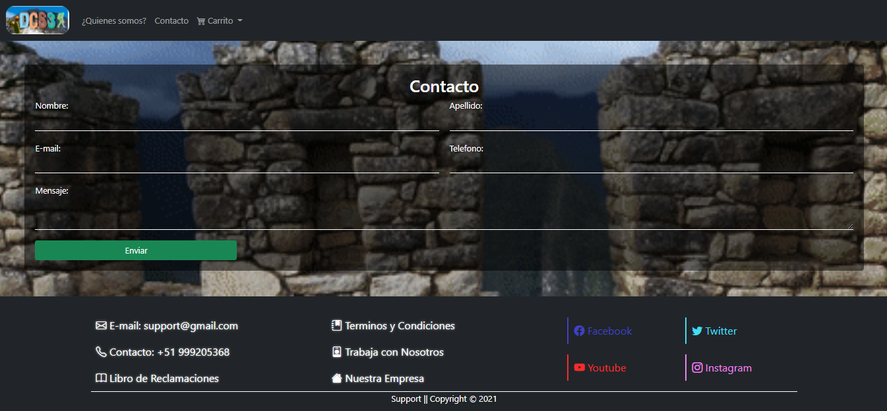

## 5.3. ESTRATEGIAS DE POSICIONAMIENTO (SEO – SEM)

Las estrategias que ayudaran al emprendimiento DCS3 a lograr fijar una buena posición en el servicio que brindamos, será la estrategia de posicionamiento SEO y SEM.

**Estrategia de posicionamiento SEO**: El SEO es una estrategia a medio/largo plazo, ya que trabajaremos a través de nuestros contenidos y la manera como los presentamos, además, ayuda a los buscadores a entender sobre que trata cada página y si es o no útil para los usuarios el SEO no es de paga.

* Inclusión de palabras claves en todos los textos de la plataforma web: esto ayudara a que nuestra plataforma aparezca en los primeros resultados en los buscadores cuando el usuario busque palabras relacionadas a el servicio que brindamos.

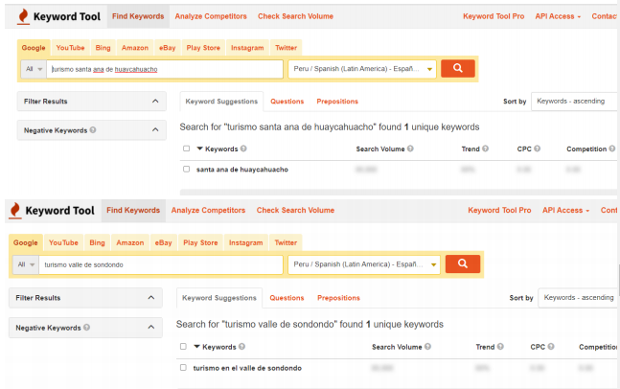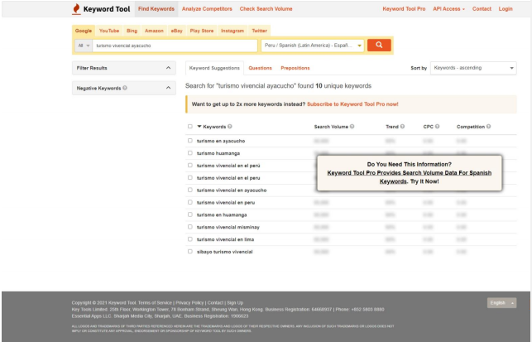

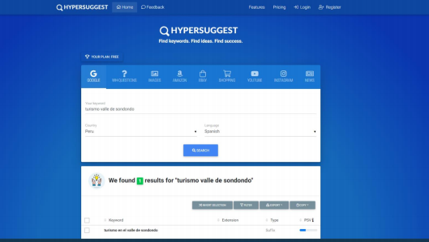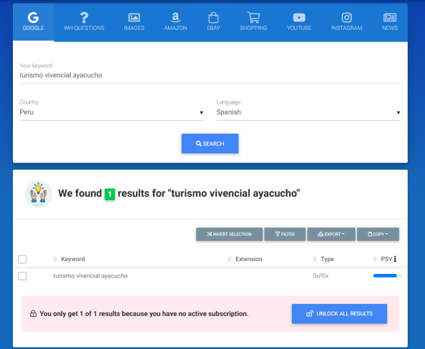

* 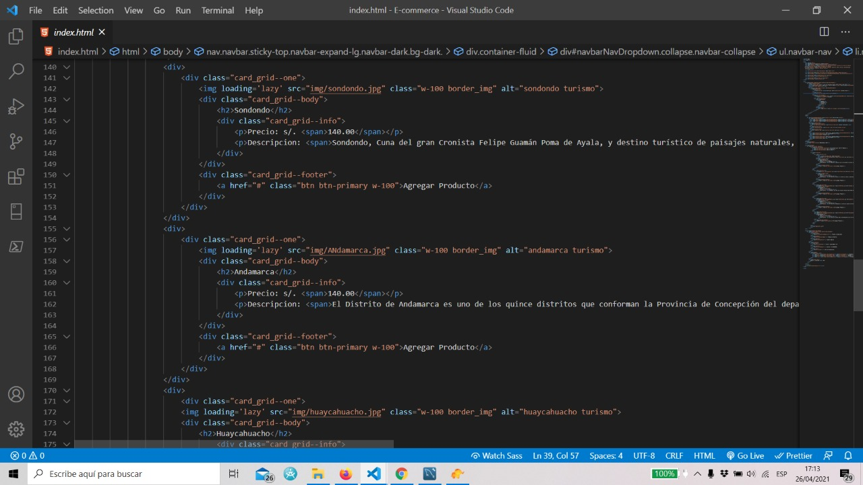Se agregarán palabras claves en las etiquetas <meta>, <img> y en el atributo alt.

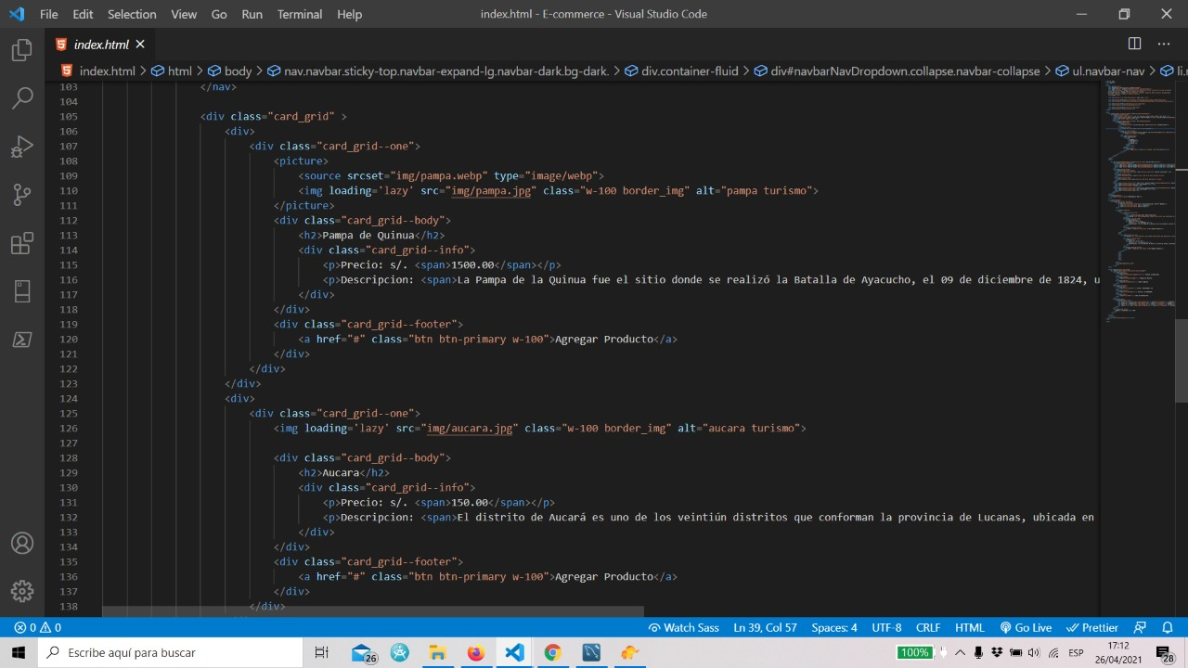

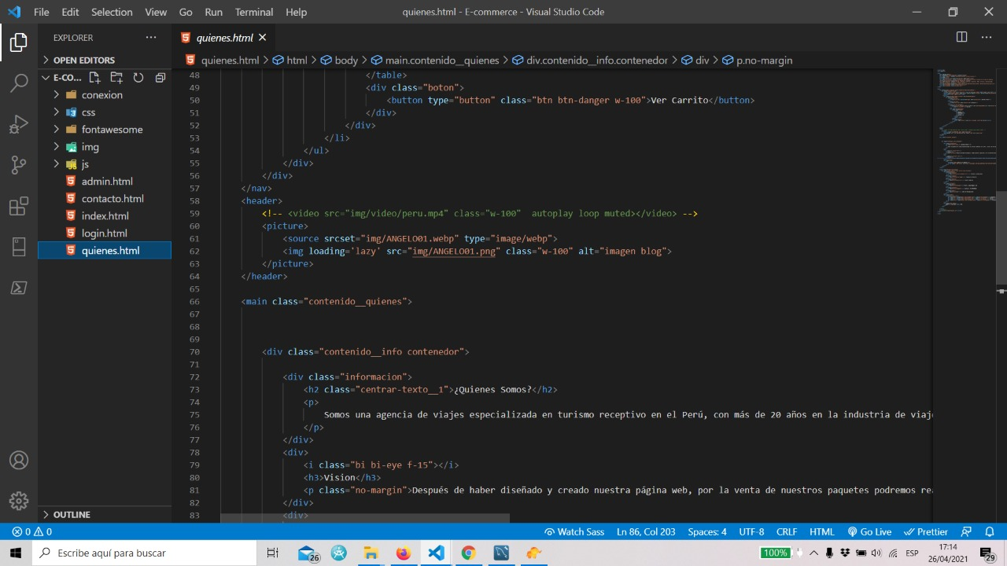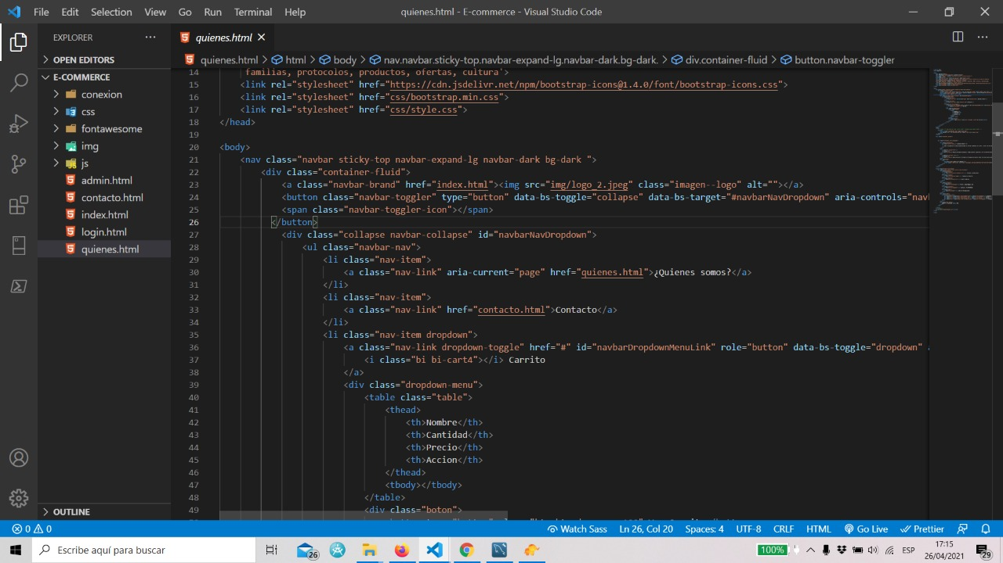

**Estrategia de posicionamiento SEM**: El SEM nos ayudara a optimizar la visibilidad y a aumentar la accesibilidad de nuestra plataforma web gracias a los motores de los buscadores. Asimismo, estos buscadores nos brindan herramientas para poder publicitarnos en sus medios de búsqueda. (Google, AdWords o Yahoo! Search Marketing), mediante estos buscadores, se generará un tráfico de calidad a la plataforma web, el SEM es normalmente de paga.

* El producto que ofrecemos será conocido rápidamente a gran escala
* Nos permitirá llevar un tráfico muy segmentado a nuestra plataforma web.

## 5.4. IMPLEMENTACIÓN DEL WEB SITE

En este apartado se realizará el proceso de implementación del e- Commerce en el emprendimiento DSC3, para ello se tomará en cuenta lo siguiente:

* **Login:** Los usuarios deberán ingresar su nombre de usuario y contraseña para poder interactuar con el servicio que brindamos.
* 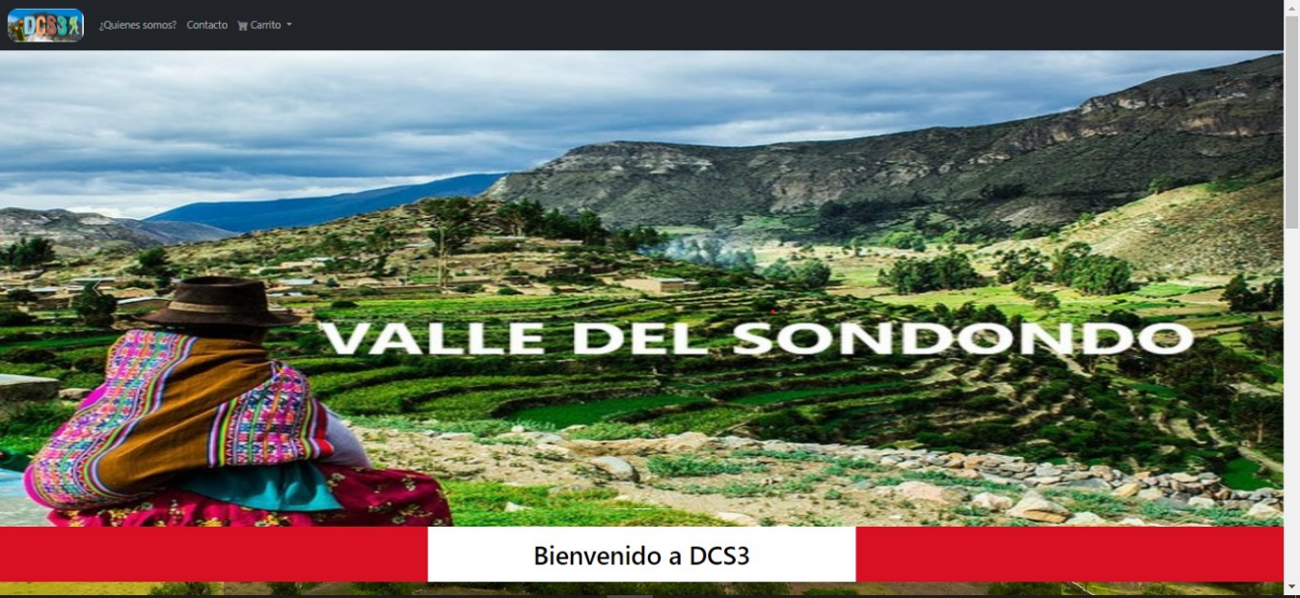**Página principal:** Podrás encontrar un carrusel el cual contendrá videos de la ciudad de Ayacucho y algunos sitios turístico, asimismo a la izquierda encontrara un menú, se colocarán los lugares a los que nosotros podemos hacer el turismo, por otra parte, se mostrara también la descripción de algunos lugares y el precio.

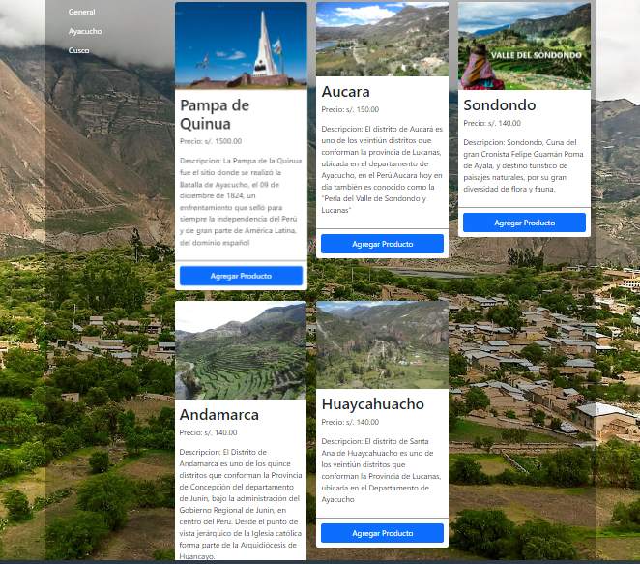

* 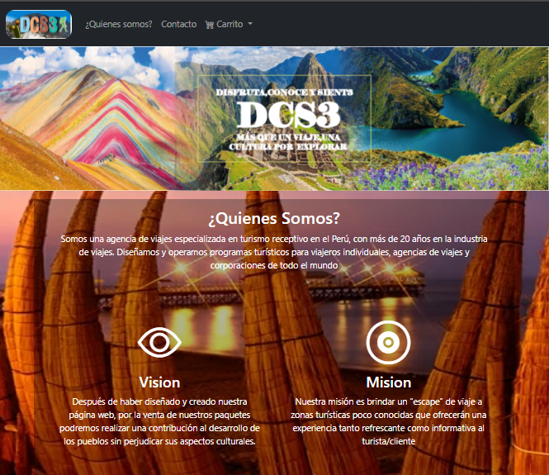**Pestaña del ¿Quiénes somos?:** Colocaremos el significado del nombre del emprendimiento, la misión, visión y ubicación de la empresa.

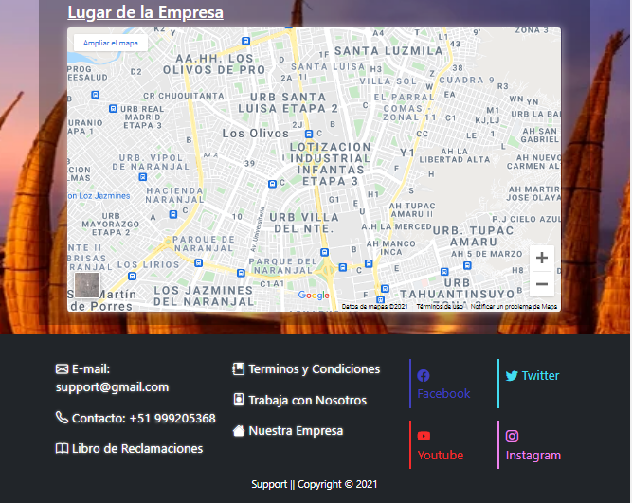

**Catalogo:** Se mostrarán los lugares donde hacemos turismo, el cliente podrá escoger, podrá ver el precio y una breve descripción

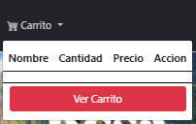**Carrito:** Aquí podrá ver el paquete, la cantidad, el precio y el nombre del lugar que escogió, así podrá corroborar que lo que desea es correcto o no.

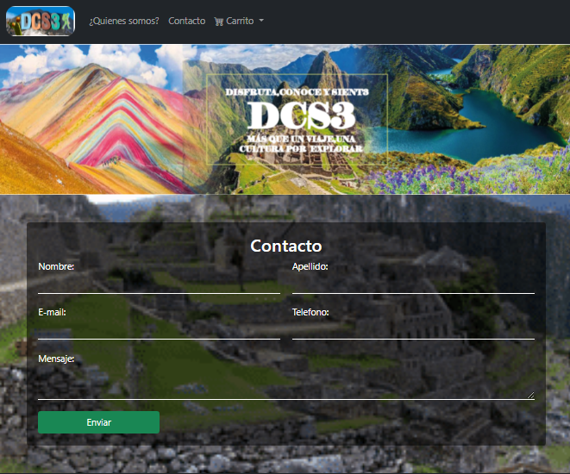**Contáctanos:** Podrá contactarnos mediante el Facebook, Instagram, si ese no es el caso, puede contactarnos por nuestra página de contáctanos, colocar sus datos respectivos, el mensaje que desea enviar y se le atenderá inmediatamente.

# **CAPÍTULO VI: MARKETING DIGITAL**

## 6.1. PLAN DE MARKETING

En este apartado se realizará el plan de marketing Digital para el negocio DCS3 tomando en cuenta las siguientes pautas y respectivas capturas de procedimiento.

### 6.1.1. Describir la estrategia SEM:

En esta subsección describiremos y graficaremos la estrategia SEM utilizada en el proyecto electrónico.

Adjuntaremos las herramientas Online utilizadas, links de interés, etc.

El objetivo de nuestra estrategia SEM es el generar anuncios en buscadores de Google con el fin de posicionarnos en las primeras posiciones de resultados, y para cumplir este objetivo empleamos Google Ads el cual a diferencia de las herramientas de ofrece Facebook, es más intuitivo. A continuación, se mostrarán capturas sobre el procedimiento y el resultado de esto.

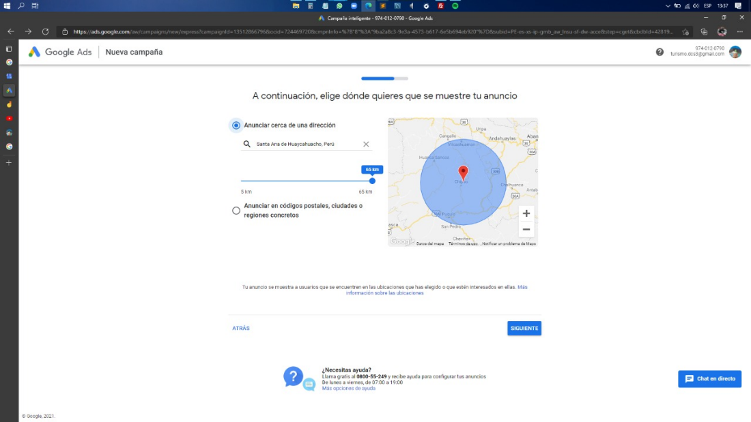

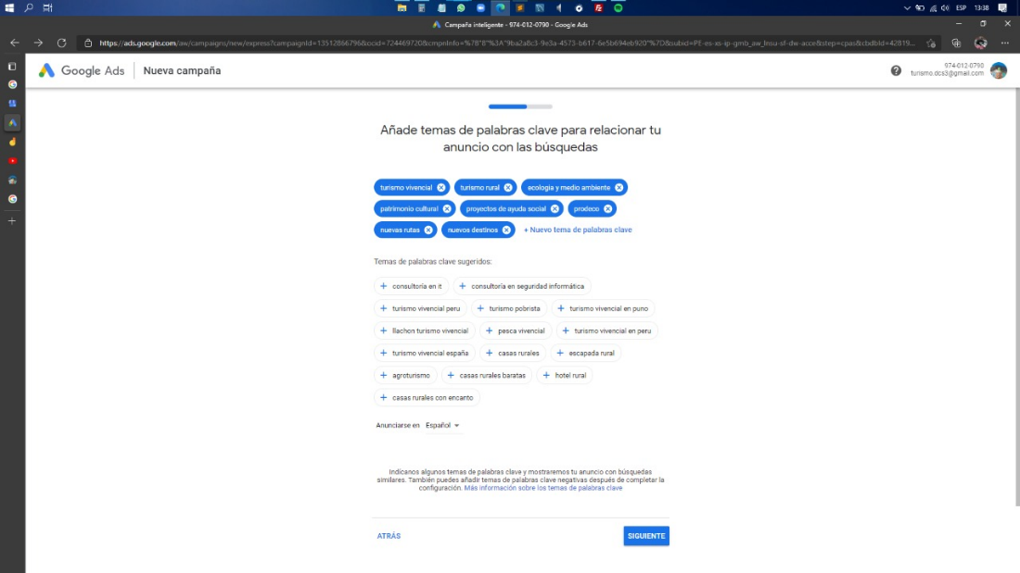

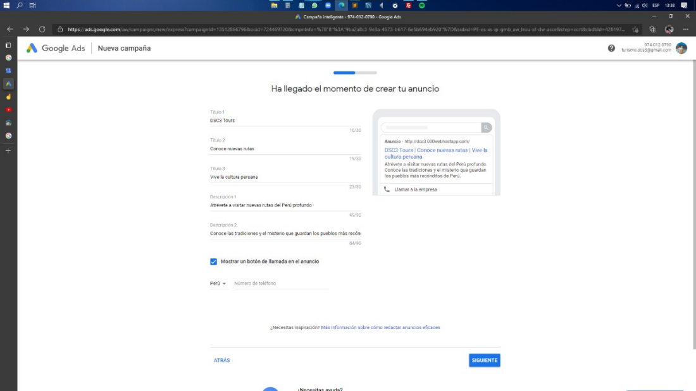

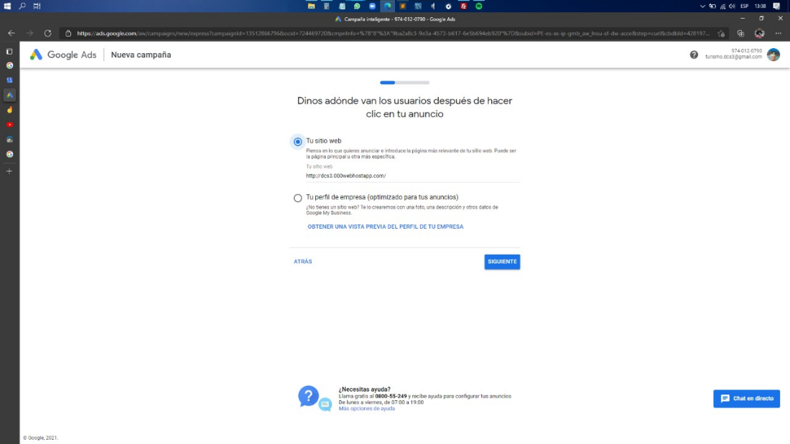

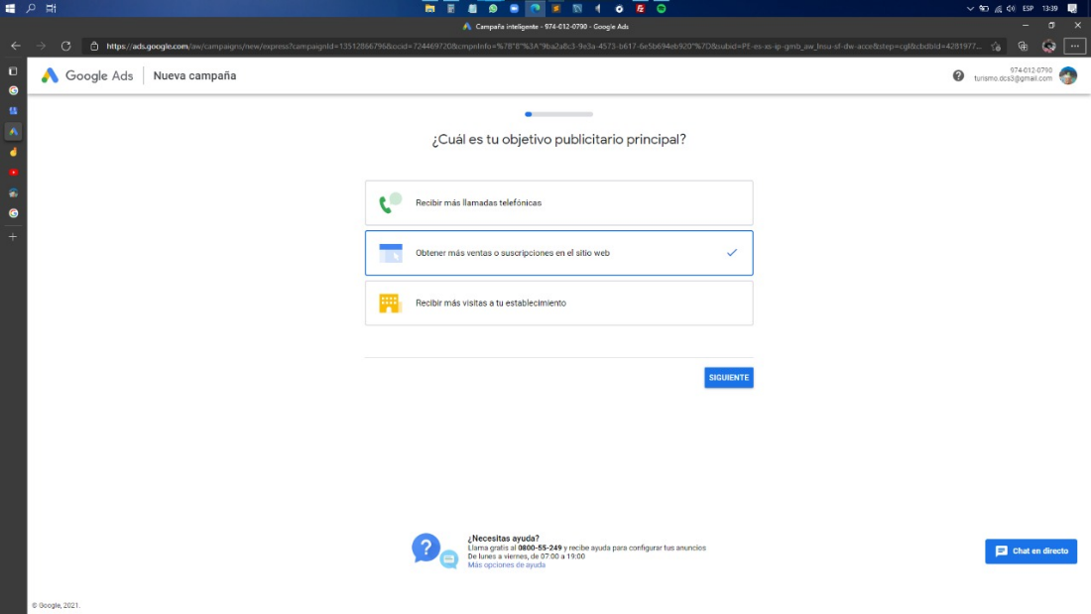

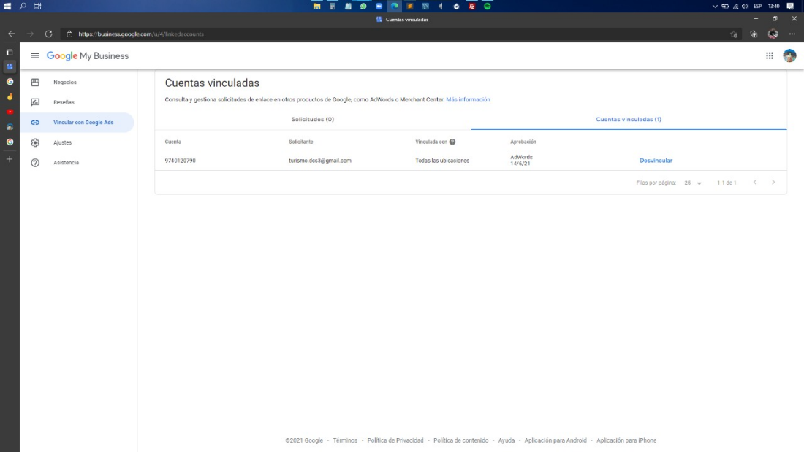

En la siguiente sección se mostrará el pago necesario para que nuestro negocio tenga mayor o menor alcance en los buscadores.

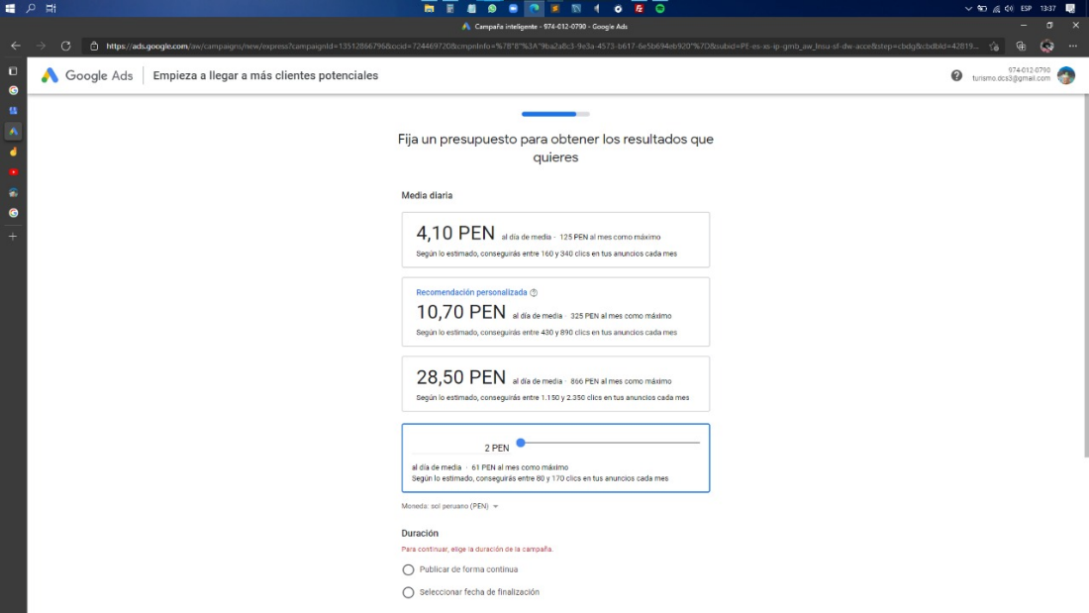

Y como resultado de la estrategia, los clientes potenciales podrán encontrar la página web de nuestro negocio.

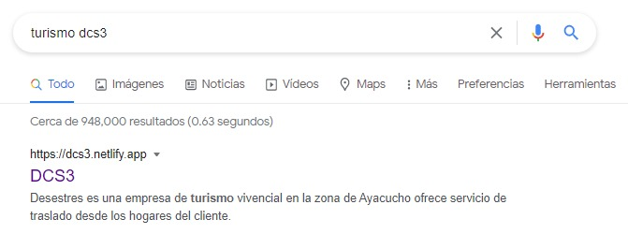

## 6.2. PLAN OPERATIVO

Tal como se ha mostrado en el modelo CANVAS, nuestro plan operativo y canal para posibles clientes han sido las redes sociales (principalmente Facebook).

https://www.facebook.com/dcs3tour/photos/a.111195187796228/115979500651130/

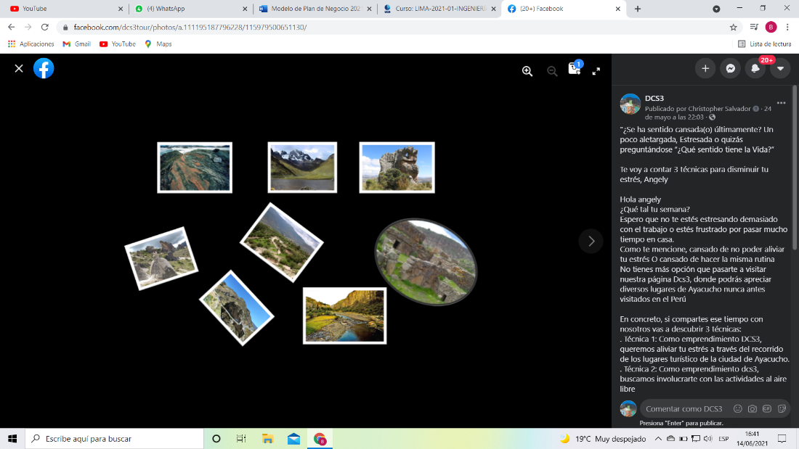

https://www.facebook.com/dcs3tour/videos/571474797161886

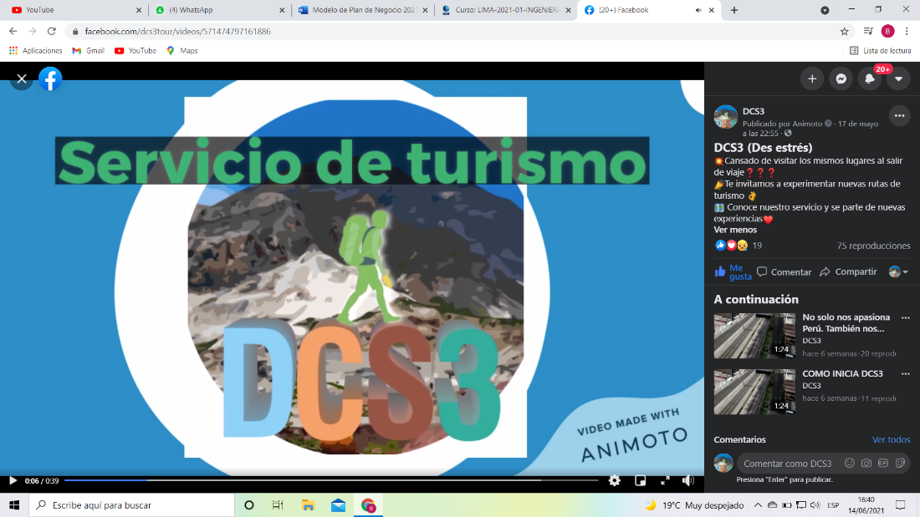

https://www.facebook.com/dcs3tour/photos/a.111195187796228/113706037545143/

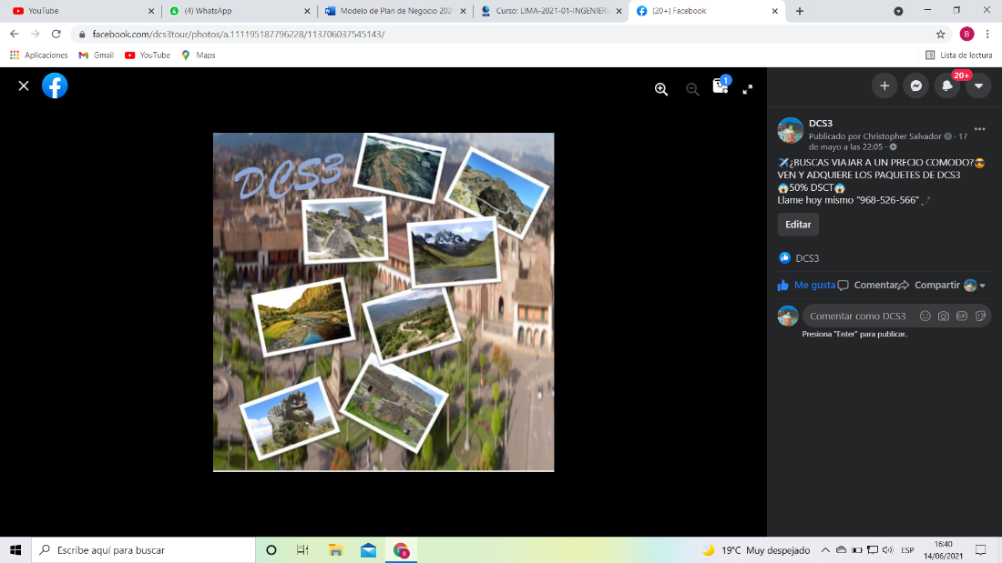

Tal como se muestran en las anteriores capturas, hemos empleado la estrategia SEO al igual que la presentación de un video pitch subidos en nuestra fan page de Facebook que ha llegado a tener visualización por parte de algunos interesados.

## 6.3. PLAN DE CONTINGENCIAS

|  |  |  |  |
| --- | --- | --- | --- |
| ORDEN | PROCESOS | PROCEDIMIENTO | RECURSOS NECESARIOS (MEDIDAS ALTERNATIVAS) |
| 1 | Proceso de operaciones que realizan la entrada de información desde la página. | * Ingreso y registro de clientes * Compra de paquetes de viaje | * Poner al grupo electrógeno en funcionamiento * Operaciones manuales * Puesta en marcha de red LAN interna. |
| 2 | Mantenimiento adecuado de la pagina | * Programación de cronograma de mantenimiento. * Elaboración de órdenes de compra y ordenes de servicio. | * Poner al grupo electrógeno en funcionamiento * Comunicación por medio de teléfonos móviles. |
| 3 | Equipamiento necesario para un funcionamiento óptimo del sistema | * Actividades de soporte técnico para casos de fallas. * Almacén de control de bienes. * Programación de requerimientos. | * Poner al grupo electrógeno en funcionamiento * Comunicación por medio de teléfonos móviles. * Puesta en marcha de red LAN interna. |

# **CAPÍTULO VII: ANÁLISIS ECONOMICO - FINANCIERO**

## 7.1. INVERSION INICIAL

Para llevar a cabo el actual proyecto de E-Commerce, se tendría que establecer un presupuesto que llegue a cubrir todas las necesidades y herramientas que utilizara el equipo de desarrollo, en la siguiente tabla se mostraran dichos requisitos para una adecuada elaboración de proyecto.

|  |  |  |  |  |
| --- | --- | --- | --- | --- |
| **Resumen de Inversión Inicial** | | | | |
| **N°** | **Concepto y/o descripción** | **Cantidad** | **Costo Unitario** | **Costo total** |
| 1 | Laptop | 3 | S/. 1,600 | S/. 4,800 |
| 2 | Impresora EPSON l4160 | 1 | S/. 849.90 | S/. 849.90 |
| 3 | Sillas (Sala de reuniones) | 6 | S/. 20 | S/. 120 |
| 4 | Mesa (Sala de reuniones) | 1 | S/. 40 | S/. 40 |
| 5 | Sistema de alimentación ininterrumpida | 1 | S/. 2157 | S/. 2,157 |
|  | **Total de la Inversión Inicial:** | | | S/. 7,966 |

## 7.2. REQUERIMIENTOS TECNOLOGICOS

En este apartado se realizará la estructura de financiamiento sobre los requerimientos tecnológicos e informáticos necesarios para la elaboración de la plataforma E-Commerce del negocio turístico DCS3.

* **Dominio:**

Siendo algo básico o predeterminado para un E-Commerce, se ha invertido para la compra de un Hosting o dominio web en la que estará nuestra página principal.

El coste por dicho hosting es de: S/. 96 anuales

DNS = https://dcs3.000webhostapp.com/

* **Desarrollo de la tienda virtual:**

Como principales componentes del sistema de negocio que se emplea para el proyecto actual, se describirán los siguientes junto con un presupuesto total:

* Catálogo de Productos (Paquetes de viaje)
* Registro de Usuario
* Formas de pago
* Notificaciones en línea
* Implementación de Chat Box
* Estadísticas de Ventas y Productos
* Paginas anexadas a la principal (FAQ, error 404, etc.)
* Carrito de Compras

El coste por la elaboración completa de dichos componentes para el E-Commerce seria de: S/. 1500

* **Programación:**

En nuestro equipo de desarrollo se encuentran los especializados en la programación que le darán soporte y forma al sistema. Estos se encargarán de establecer un enlace a la tienda virtual junto al proceso de registros de clientes y la compra de los paquetes de viajes que ofrecemos.

El pago a los programadores seria de: S/. 3000 mensual.

* **Alcance en buscadores y Redes sociales**

Siendo algo crucial en la visibilidad de nuestro negocio, se ha decidido en emplear los servicios de Google Add para llevar a cabo la estrategia SEM. Anteriormente se había probado con Facebook bussiness haciendo uso de las estrategias SEO a través de nuestra Fan Page.

Coste por el alcance proporcionado por Google Add: S/. 28.50 mensual

## 7.3. MODELO DE FINANCIAMIENTO

Al existir muchos modelos financieros, hemos elegido el “Modelo de Previsión” que se utiliza para la planificación y el análisis financieros o en pocas palabras:

1. Lo que un modelo efectivo debe hacer es tomar un anuncio o marketing estimado o gasto en ventas.
2. Estimar los ingresos que se generaran a partir de este.
3. Estimar los costos asociados con la generación de esos ingresos (como el equipo, la oficina y el servidor).
4. Todas las matemáticas combinadas deberían darle una respuesta sobre si esta combinación de variables va a hacer que la empresa crezca para startups en etapa temprana.

El modelo debe tener en cuenta contabilizar el equipo y compararlo con el efectivo disponible, quizá a través de una ronda de financiación se pueda comprender cual es la pista exacta de la empresa.

Si en caso hemos hecho bien nuestro modelo, deberíamos poder escalar nuestro equipo y nuestro presupuesto. Deberíamos comprender el impacto en los ingresos de esos cambios y medir cuanto afectara a nuestro proyecto.

Lo primero que emplearíamos serian la COGS que representan los costos de los bienes vendidos y se relacionan con los costos directos asociados con la presentación de nuestro servicio en una tienda de comercio electrónico.

El COGS es muy sencillo, ya que sería el costo de los paquetes de viaje vendidos que la empresa paga a sus proveedores para que los engranajes sean el dinero que paga a los controladores.

En realidad, la mayoría de los negocios con un E-Commerce o empresas de software utilizan una sección de estafas para los costos del servidor y otras herramientas esenciales de la plataforma puedan ser funcionales. En nuestro caso, las herramientas como el intercomunicador y los servicios web de Amazon son parte de este modelo.

Porque si comparamos los ingresos con los COGS, lo que obtendríamos sería el margen bruto que obtiene nuestra empresa antes de contabilizar los gastos administrativos.

## 7.4. FLUJO DE CAJA

En este apartado se realizará el flujo de caja para ello se tomará en cuenta lo siguiente:

El flujo de caja es una herramienta de control gerencial de gran valor ya que permite conocer cuáles son las fuentes de ingresos que una empresa o negocio tiene y en que invierte esos recursos.

|  |  |  |  |  |
| --- | --- | --- | --- | --- |
|  | **Periodo** | | | |
| **Origen de los Fondos** | Mes 1 | Mes 2 | Mes 3 | Mes 4 |
| Ventas de Contado | S/. 10,000 | S/. 20,000 | S/. 12,000 | S/. 14,000 |
| Cobro a clientes | S/. 5,000 | S/. 4,000 | S/. 6,000 | S/ 4,500 |
| Prestamos recibidos | S/. 2,000 | S/. 1,500 | S/. 2,500 | S/. 2,200 |
| Aportes de los socios | S/. 2,500 | S/. 1,000 | S/, 500 | S/. 1,500 |
| **Total de Ingresos** | S/. 19,500 | S/. 26,500 | S/. 21,000 | S/. 22,200 |
|  | | | | |
| **Salidas** |  |  |  |  |
| Pagos a proveedores | S/. 12,000 | S/. 12,000 | S/. 20,000 | S/. 11,000 |
| Nominas/Planillas | S/. 6,000 | S/. 6,000 | S/. 6,000 | S/. 6,000 |
| Gastos Generales | S/. 2,000 | S/. 2,100 | S/. 2,100 | S/. 2,200 |
| Pagos a las deudas | S/. 2,000 | S/. 2,500 | S/. 2,200 | S/. 2,400 |
| Inversiones | S/. 500 | S/. 500 | S/. 500 | S/. 500 |
| **Total de Egresos** | S/. 22,500 | S/. 23,100 | S/. 30,800 | S/. 22,100 |

## Conclusiones

* El sector turismo de Ayacucho presenta una alta competividad sustentada en factores básicos: cuenta con distintos lugares muy atractivos y una cultura ancestral envidiable; se ha visto en la necesidad de mejorar ciertos aspectos de su oferta turística.
* Actualmente existen tres tipos de turismo que presentan una tendencia mundial de alto crecimiento; el ecoturismo, el turismo histórico – cultural y por ultimo de aventura. Estos tipos de turismo representan nichos de mercado los cuales deben de ser tomados en cuenta para toda estrategia turística.
* La utilización de la teoría de la implementación de la estrategia SEO, ayuda a que el emprendimiento sea más visitado y que las publicaciones que se coloque sean las más vistas por el público.
* El Turismo mundial es una actividad que ha evolucionado a través de los años en un mejor contexto económico y social manteniendo un crecimiento constante y sostenido. Esta evolución hace que el turismo se convierta en una de las actividades más importantes del mundo, superando a industrias como la petrolera y la automovilística.

## Recomendaciones

* Es recomendable realizar estudios profundos en la creación de nuevos productos turísticos; es decir estudiar el proceso de conversión de los recursos turísticos en productos turísticos competitivos, teniéndose en cuenta la factibilidad de creación a través de su respectiva evaluación económica.
* Buscar la integración de Ayacucho en circuitos turísticos desarrollados en el norte del Perú. Para esto se debe efectuar coordinaciones empresariales con otros distritos y regiones, buscando el apoyo de las autoridades locales en logro de este objetivo.
* Se debe realizar un estudio más profundo acerca de la variable que determinan el grado de satisfacción de los turistas nacionales y extranjeros que visitan el balneario, para lo Conclusiones y Recomendaciones 163 cual se propone un monitoreo constante acerca de los gustos y preferencias de la demanda a la hora que visita Ayacucho, en base al perfil realizado en el presente trabajo.
* Se debe entender que el futuro de Ayacucho está el desarrollo del turismo; es por esto que lejos de recibir ayuda, se debe fomentar un nuevo espíritu empresarial para trabajar organizadamente en búsqueda de un objetivo común: convertir a Ayacucho en un destino turístico digno de un posicionamiento de calidad.

**Referencias**

Agosta, R. (2013), *Problemática general del sector transporte en la Argentina*. Recuperado de <http://www.vocesenelfenix.com/content/problem%C3%A1tica-general-del-sector-transporte-en-la-argentina>

Comunicaciones GSD. (2011). *Georreferencia: Qué tan localizado estás*. Recuperado de <http://www.serdigital.cl/2011/05/12/georeferencia-%C2%BFque-tan-localizado-estas/> Fecha de acceso 01/11/15, Perú.

## Anexos

**Anexo A. Modelo de lienzo Canvas.**



**Anexo B. Proyect Charter del proyecto.**

**Anexo C. Planificación del proyecto.**

**Anexo D. Proceso de NAMING del proyecto.**

|  |  |  |  |  |  |  |  |  |
| --- | --- | --- | --- | --- | --- | --- | --- | --- |
| N° | Concepto | Eufonía/buen sonido | Pronunciación | Sencillez y originalidad | Asociación y evocación | Dominio/OEPM | Total | Comentarios |
| 1 | Viaja para contar | 50 | 50 | 0 | 50 | 0 | 150 | No tan aceptable |
| 2 | DCS3(Disfruta, Conoce, Siente 3) | 100 | 100 | 100 | 100 | 100 | 500 | 100% aceptable |
| 3 | Adventurous life | 100 | 50 | 100 | 0 | 0 | 250 | Ya elegido por otro |
| 4 | Ruta rural | 50 | 100 | 100 | 100 | 50 | 400 | Poco llamativo |
| 5 | Ingenio viajero | 50 | 50 | 50 | 0 | 0 | 150 | No tan aceptable |
| 6 | Nuevas alas | 100 | 50 | 100 | 50 | 50 | 350 | No creativo |
| 7 | el noveno circulo de viajes | 0 | 50 | 50 | 20 | 100 | 220 | Nombre inadecuado |
| 8 | Trayectos de vida (Mantente vivo) | 100 | 50 | 100 | 50 | 100 | 400 | Pretensioso |

**Anexo E. Diseño de Interfaz de Usuario de App con Marvel.**

**Anexo F. Evidencia de creación del Fan Page del proyecto.**

* Enlace Fan Page de Facebook: https://www.facebook.com/dcs3tour

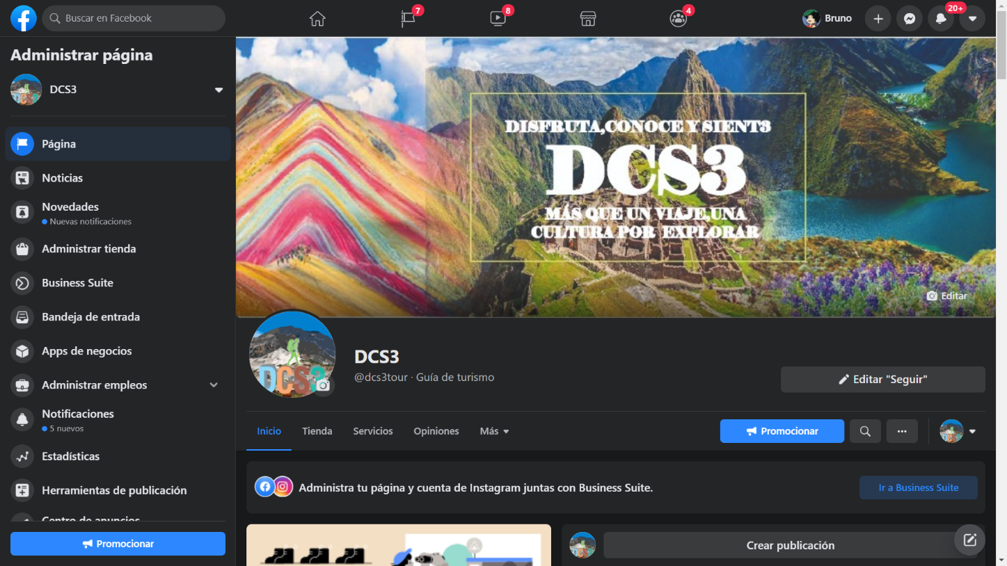

* Enlace Fan Page de Instragram: https://www.instagram.com/dcs3turismo/?hl=es-la

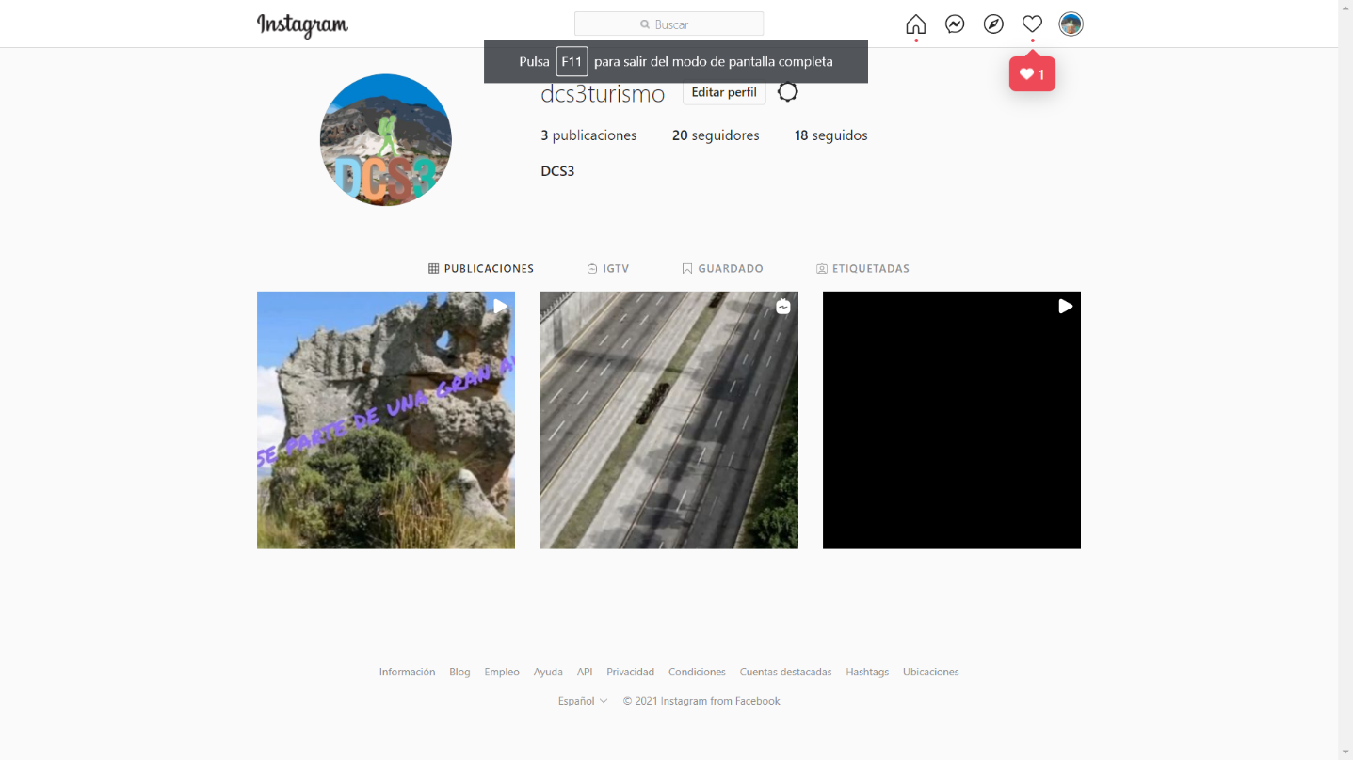

**Anexo G. Evidencia de creación del Landing Page del proyecto.**

* Capturas de pantalla y enlace del Landing Page

**Anexo H. Evidencia de estrategias de Posicionamiento SEO del proyecto.**

**Anexo I. Evidencia de la creación de la publicidad del Fan page con la técnica de venta AIDA.**

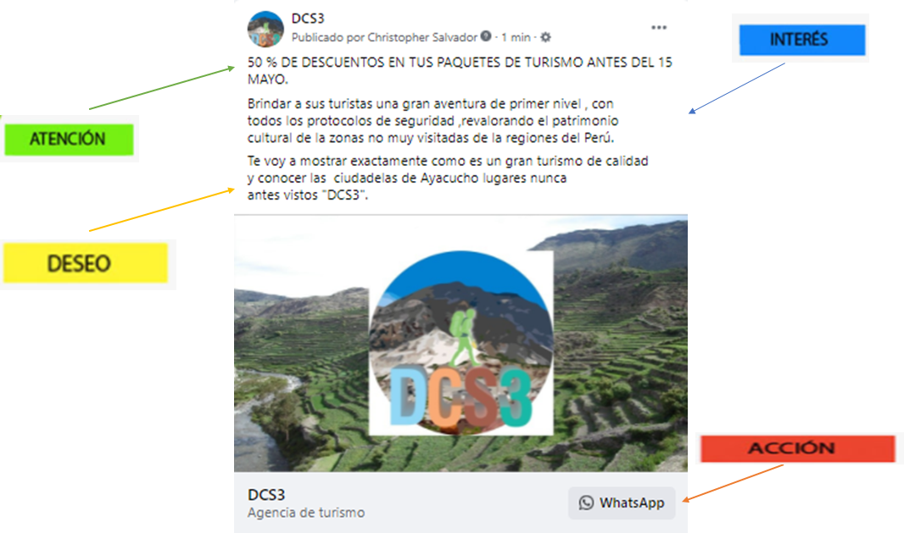

**Anexo J. Uso del software online Siteliner- para verificar si hay contenido duplicado del sitio web de su proyecto electrónico.**

**Anexo K. Uso de TE que se podría implementar en su proyecto electrónico.**

**Anexo L. Tabla de costos adicionales del proyecto.**

**Anexo M. Buyers Persona**

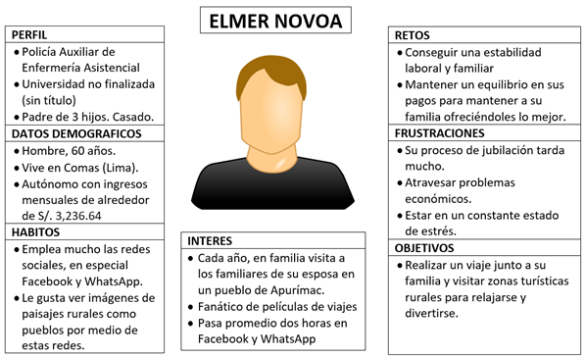

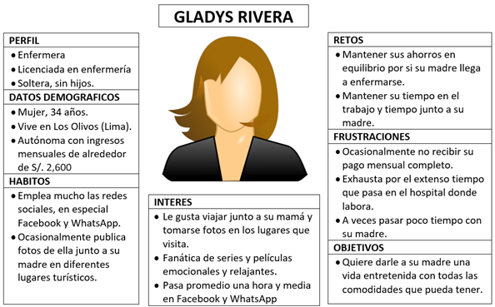

**Anexo N. Otros documentos del proyecto**